Buenos días a todos:

Hoy vamos con las fórmulas para calcular las áreas de las pirámides, prismas… Como hicimos con las figuras planas, haremos una tabla que tendremos presente durante este tema y también durante el próximo, donde la acabaremos de completar.
¡VAMOS A POR ELLO!
TAREAS PROPUESTAS:
- Corregir los ejercicios:
  - Ejercicio 1:
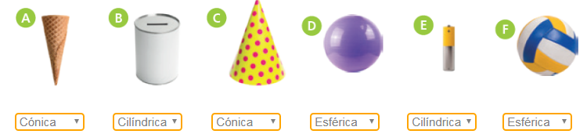
  - Ejercicio 2: Respuesta personal
  - Ejercicio 3:
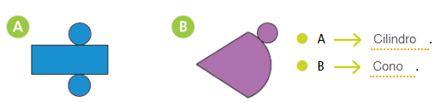
- Leer la página 176
- Completar la siguiente tabla: (el volumen lo completaremos el próximo tema)
CUERPO GEOMÉTRICO | ÁREA LATERAL | ÁREA TOTAL | VOLUMEN
PRISMA |  | At = AL + 2 x Ab
PIRÁMIDE |  | At = Al + Ab
CONO
CILINDRO | Al = π x r x g
ESFERA | No se calcula | At = 4 x π x r²

¡No es necesario enviar la tabla todavía!

HASTA MAÑANA

